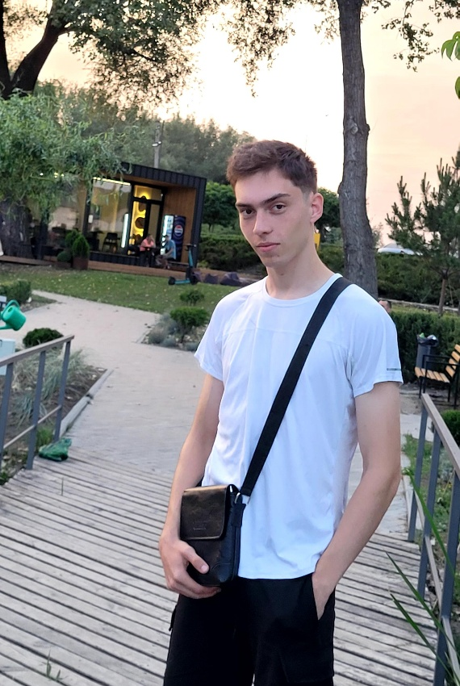

Голові студенської ради

Анні Любченко

Факультету плодоовочіництва екології та захисту рослин

Лебідь Кирило

21-с

16.09.2024

Шановна радо студентського самоврядування!

Я пишу цей лист, щоб висловити своє бажання приєднатися до вашої команди. Я

Вважаю, що у мене є великий інтерес до спорту та багато ідей, які можуть

Допомогти покращити спортивне життя студентів нашого університету.

Я також готовий працювати над покращенням спортивної інфраструктури

Нашого університету та забезпеченням належних умов для студентів, які

Займаються спортом.

Я буду вдячний за можливість приєднатися до вашої команди.

З повагою, Лебідь Кирило